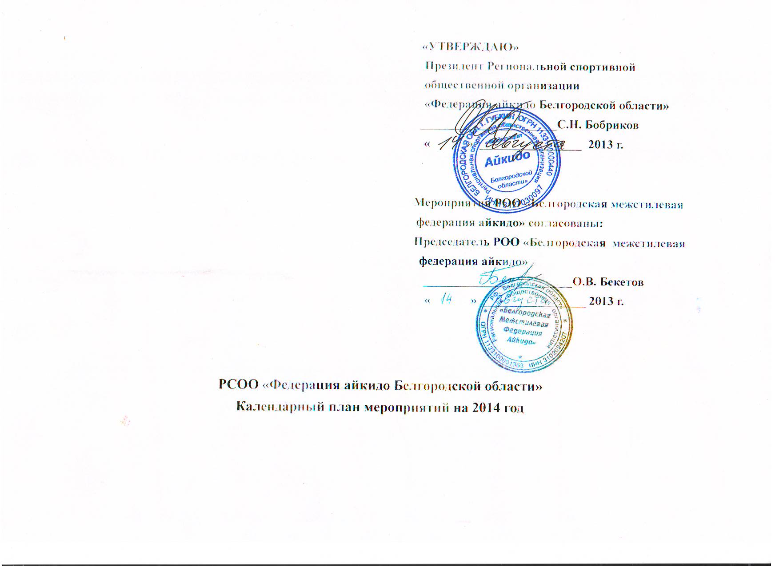

План мероприятий РСОО «Федерация айкидо Белгородской области» на 2014 г.

Сроки | К-во  дней | Место проведения | Статус мероприятий  (Инструктор, проводящий семинар) | Возраст участников | Стиль | Проводящая  организация | Кол.  участ-ников
 |  |  | РАЙОННЫЕ МЕРОПРИЯТИЯ
30 ноября | 1 | Шебекинский район | Первенство Шебекинского района по Томики айкидо | Юноши-1  (10-12 лет) | Томики | РОО Белгородская межстилевая федерация айкидо
30 ноября | 1 | Шебекинский район | Первенство Шебекинского района по Томики айкидо | Юноши-2  (13 -15 лет) | Томики | РОО Белгородская межстилевая федерация айкидо
6-7 декабря | 2 | Белгородский район | Первенство Белгородского района по Томики айкидо | Юноши-1  (10-12 лет) | Томики | РОО Белгородская межстилевая федерация айкидо
6-7 декабря | 2 | Белгородский район | Первенство Белгородского района по Томики айкидо | Юноши-2  (13 -15 лет) | Томики | РОО Белгородская межстилевая федерация айкидо
6-7 декабря | 2 | Белгородский район | Первенство Белгородского района по Томики айкидо | Юниоры  (16 -18 лет) | Томики | РОО Белгородская межстилевая федерация айкидо
6-7 декабря | 2 | Белгородский район | Чемпионат Белгородского района по Томики айкидо | Взрослые  (19 лет и старше) | Томики | РОО Белгородская межстилевая федерация айкидо
 |  |  | ОБЛАСТНЫЕ МЕРОПРИЯТИЯ
4 января | 1 | Курск | Семинар для инструкторов айкидо  (Щепихин А.А. 5 дан, Бобриков С.Н. 2 дан,  Корниенко Е.М. 3 дан) |  | Томики | РСОО  Федерация айкидо  Белгородской  области
4 января | 1 | Белгород | Рождественский семинар (Солоницын И.Н. 4 дан, Карашевский А.В. 4 дан, Ткачёва Е.М. 3 дан) | Юноши-1  (10-12 лет) | Томики | РОО Белгородская межстилевая федерация айкидо
4 января | 1 | Белгород | Рождественский семинар (Солоницын И.Н. 4 дан, Карашевский А.В. 4 дан, Ткачёва Е.М. 3 дан) | Юноши-2  (13 -15 лет) | Томики | РОО Белгородская межстилевая федерация айкидо
4 января | 1 | Белгород | Рождественский семинар (Солоницын И.Н. 4 дан, Карашевский А.В. 4 дан, Ткачёва Е.М. 3 дан) | Юниоры  (16 -18 лет) | Томики | РОО Белгородская межстилевая федерация айкидо
4 января | 1 | Белгород | Рождественский семинар (Солоницын И.Н. 4 дан, Карашевский А.В. 4 дан, Ткачёва Е.М. 3 дан) | Взрослые  (19 лет и старше) | Томики | РОО Белгородская межстилевая федерация айкидо
5 января | 1 | Белгород, Губкин | Семинар по Томики айкидо  (Бобриков С.Н. 2 дан, Корниенко Е.М. 3 дан) | Юноши-1  (10-12 лет) | Томики | РСОО  Федерация айкидо  Белгородской  области
5 января | 1 | Белгород, Губкин | Семинар по Томики айкидо  (Бобриков С.Н. 2 дан, Корниенко Е.М. 3 дан) | Юноши-2  (13 -15 лет) | Томики | РСОО  Федерация айкидо  Белгородской  области
5 января | 1 | Белгород, Губкин | Семинар по Томики айкидо  (Бобриков С.Н. 2 дан, Корниенко Е.М. 3 дан) | Юниоры  (16 -18 лет) | Томики | РСОО  Федерация айкидо  Белгородской  области
5 января | 1 | Белгород, Губкин | Семинар по Томики айкидо  (Бобриков С.Н. 2 дан, Корниенко Е.М. 3 дан) | Взрослые  (19 лет и старше) | Томики | РСОО  Федерация айкидо  Белгородской  области
27 апреля | 1 | Губкин | Первенство Белгородской области по Томики айкидо | Юноши-1  (10-12 лет) | Томики | РСОО  Федерация айкидо  Белгородской  области
27 апреля | 1 | Губкин | Первенство Белгородской области по Томики айкидо | Юноши-2  (13 -15 лет) | Томики | РСОО  Федерация айкидо  Белгородской  области
27 апреля | 1 | Губкин | Первенство Белгородской области по Томики айкидо | Юниоры  (16 -18 лет) | Томики | РСОО  Федерация айкидо  Белгородской  области
27 апреля | 1 | Губкин | Чемпионат Белгородской области по Томики айкидо | Взрослые  (19 лет и старше) | Томики | РСОО  Федерация айкидо  Белгородской  области
1 июня | 1 | Белгород | Показательные выступления на спортивной ярмарке | Юноши-1  (10-12 лет) | Томики | РОО Белгородская межстилевая федерация айкидо
1-10 июля | 10 | Крым | Летние сборы по соревновательному айкидо | Юноши-1  (10-12 лет) | Томики | РОО Белгородская межстилевая федерация айкидо
23 ноября | 1 | Белгород | Первенство Белгорода по Томики айкидо | Юноши-1  (10-12 лет) | Томики | РСОО  Федерация айкидо  Белгородской  области
23 ноября | 1 | Белгород | Первенство Белгорода по Томики айкидо | Юноши-2  (13 -15 лет) | Томики | РСОО  Федерация айкидо  Белгородской  области
23 ноября | 1 | Белгород | Первенство Белгорода по Томики айкидо | Юниоры  (16 -18 лет) | Томики | РСОО  Федерация айкидо  Белгородской  области
23 ноября | 1 | Белгород | Чемпионат Белгорода по Томики айкидо | Взрослые  (19 лет и старше) | Томики | РСОО  Федерация айкидо  Белгородской  области
 |  |  | ВСЕРОССИЙСКИЕ МЕРОПРИЯТИЯ
26 января | 1 | Белгородский район, п.Дубовое | Открытый Всероссийский турнир по Томики айкидо  «Кубок Белогорья»*  среди детей и юношей | Юноши-1  (10-12 лет) | Томики | РОО Белгородская межстилевая федерация айкидо
26 января | 1 | Белгородский район, п.Дубовое | Открытый Всероссийский турнир по Томики айкидо  «Кубок Белогорья»*  среди детей и юношей | Юноши-2  (13 -15 лет) | Томики | РОО Белгородская межстилевая федерация айкидо
26 января | 1 | Белгородский район, п.Дубовое | Открытый Всероссийский турнир по Томики айкидо  «Кубок Белогорья»*  среди детей и юношей | Юниоры  (16 -18 лет) | Томики | РОО Белгородская межстилевая федерация айкидо
26 января | 1 | Белгородский район, п.Дубовое | Открытый Всероссийский турнир по Томики айкидо  «Кубок Белогорья»*  среди взрослых | Взрослые  (19 лет и старше) | Томики | РОО Белгородская межстилевая федерация айкидо
10 мая | 1 | С.Петербург | Открытый Всероссийский турнир по Томики айкидо  «Кубок Невы 2014» среди детей и юношей | Юноши-1  (10-12 лет) | Томики | ФТА
10 мая | 1 | С.Петербург | Открытый Всероссийский турнир по Томики айкидо  «Кубок Невы 2014» среди детей и юношей | Юноши-2  (13 -15 лет) | Томики | ФТА
10 мая | 1 | С.Петербург | Открытый Всероссийский турнир по Томики айкидо  «Кубок Невы 2014» среди детей и юношей | Юниоры  (16 -18 лет) | Томики | ФТА
10 мая | 1 | С.Петербург | Открытый Всероссийский турнир по Томики айкидо  «Кубок Невы 2014» среди взрослых | Взрослые  (19 лет и старше) | Томики | ФТА
11 мая | 1 | С.Петербург | Семинар по Томики айкидо  (Брежнев А.Н. 3 дан,Корниенко Е.М. 3 дан, Щепихин А.А. 5 дан) | Юноши-1  (10-12 лет) | Томики | ФТА
11 мая | 1 | С.Петербург | Семинар по Томики айкидо  (Брежнев А.Н. 3 дан,Корниенко Е.М. 3 дан, Щепихин А.А. 5 дан) | Юноши-2  (13 -15 лет) | Томики | ФТА
11 мая | 1 | С.Петербург | Семинар по Томики айкидо  (Брежнев А.Н. 3 дан,Корниенко Е.М. 3 дан, Щепихин А.А. 5 дан) | Юниоры  (16 -18 лет) | Томики | ФТА
11 мая | 1 | С.Петербург | Семинар по Томики айкидо  (Брежнев А.Н. 3 дан,Корниенко Е.М. 3 дан, Щепихин А.А. 5 дан) | Взрослые  (19 лет и старше) | Томики | ФТА
18 мая | 1 | Курск | Открытый Всероссийский турнир по Томики айкидо  памяти основателя Курского айкидо Дмитриева И.А.  среди детей и юношей | Юноши-1  (10-12 лет) | Томики | РСОО  Федерация айкидо  Курской  области
18 мая | 1 | Курск | Открытый Всероссийский турнир по Томики айкидо  памяти основателя Курского айкидо Дмитриева И.А.  среди детей и юношей | Юноши-2  (13 -15 лет) | Томики | РСОО  Федерация айкидо  Курской  области
18 мая | 1 | Курск | Открытый Всероссийский турнир по Томики айкидо  памяти основателя Курского айкидо Дмитриева И.А.  среди детей и юношей | Юниоры  (16 -18 лет) | Томики | РСОО  Федерация айкидо  Курской  области
18 мая | 1 | Курск | Открытый Всероссийский турнир по Томики айкидо  памяти основателя Курского айкидо Дмитриева И.А.  среди взрослых | Взрослые  (19 лет и старше) | Томики | РСОО  Федерация айкидо  Курской  области
Сентябрь  окончательная дата не определена |  | Анапа | Первенство по Томики айкидо в рамках 7-х открытых Всероссийских игры боевых искусств | Юноши-1  (10-12 лет) | Томики | НСАР
Сентябрь  окончательная дата не определена |  | Анапа | Первенство по Томики айкидо в рамках 7-х открытых Всероссийских игры боевых искусств | Юноши-2  (13 -15 лет) | Томики | НСАР
Сентябрь  окончательная дата не определена |  | Анапа | Первенство по Томики айкидо в рамках 7-х открытых Всероссийских игры боевых искусств | Юниоры  (16 -18 лет) | Томики | НСАР
14 декабря | 1 | Курск | Открытый Всероссийский турнир по Томики айкидо  «Кубок Черноземья 2014» среди детей и юношей | Юноши-1  (10-12 лет) | Томики | РСОО  Федерация айкидо  Курской  области
14 декабря | 1 | Курск | Открытый Всероссийский турнир по Томики айкидо  «Кубок Черноземья 2014» среди детей и юношей | Юноши-2  (13 -15 лет) | Томики | РСОО  Федерация айкидо  Курской  области
14 декабря | 1 | Курск | Открытый Всероссийский турнир по Томики айкидо  «Кубок Черноземья 2014» среди детей и юношей | Юниоры  (16 -18 лет) | Томики | РСОО  Федерация айкидо  Курской  области
14 декабря | 1 | Курск | Открытый Всероссийский турнир по Томики айкидо  «Кубок Черноземья 2014» среди взрослых | Взрослые  (19 лет и старше) | Томики | РСОО  Федерация айкидо  Курской  области

* - Открытый Всероссийский турнир по Томики айкидо «Кубок Белогорья» проводиться по графику: 2014г – РОО «Белгородская межстилевая федерация айкидо», 2015- РСОО «Федерация айкидо Белгородской области» и так через год.

